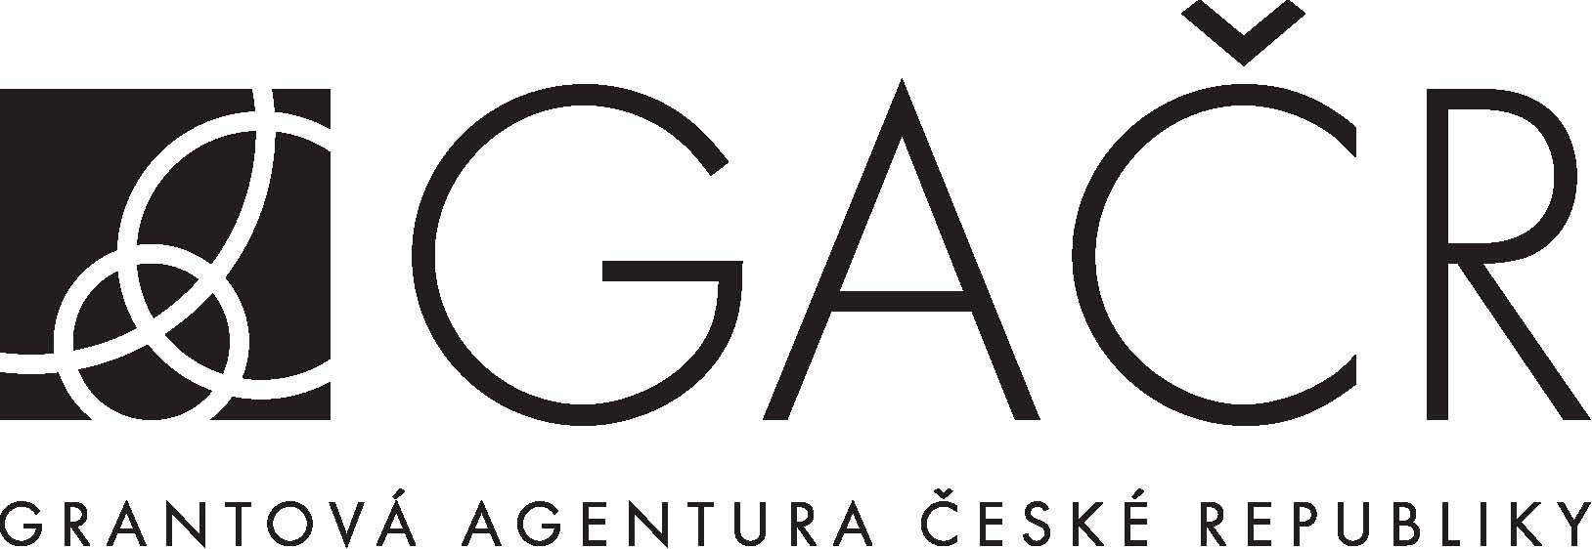

Dodatek z roku 2020 č. 1 ke smlouvě o poskytnutí dotace na podporu grantového projektu
č. 20-03691X panelu č. 3

Strany
- Česká republika – Grantová agentura České republiky
se sídlem Evropská 2589/33b, 160 00 Praha 6
IČO: 48549037
Zastoupená: RNDr. Alicí Valkárovou, DrSc., předsedkyní Grantové agentury České republiky
(dále jen „Poskytovatel“)

a

Ústav organické chemie a biochemie AV ČR, v.v.i.
se sídlem Flemingovo nám. 542/2, Praha 166 10
IČO: 61388963
Zastoupený/á: RNDr. PhDr. Zdeněk Hostomský, CSc.
Zapsaný: …………………………………………………………………
č. účtu: 94-13327061/0710 vedený u České národní banky
(dále jen „Příjemce“)

uzavřely tento

dodatek ke smlouvě o poskytnutí dotace na podporu grantového projektu:
(dále jen „Dodatek“)

I.
- Mezi shora uvedenými stranami byla uzavřena smlouva o poskytnutí dotace na podporu grantového projektu č. 20-03691X (dále jen „Smlouva"), jejímž předmětem je řešení grantového projektu:

registrační číslo grantového projektu: 20-03691X (dále jen „Projekt“)

název Projektu: Elektrochemická syntéza porfenu

řešitel Projektu: prof. RNDr. Josef Michl, CSc.

- Pojmy použité v textu tohoto Dodatku mají stejný význam, jako obdobné pojmy použité a definované v rámci Smlouvy nebo na které Smlouva odkazuje.

II.
- Smlouva ve znění dodatků ke Smlouvě se tímto Dodatkem mění tak, že pro další řešení Projektu v roce 2020 upravují strany položky uznaných nákladů, upřesnění položek uznaných nákladů a výši finančních prostředků požadovaných od Poskytovatele, které jsou uvedeny v návrhu Projektu Příjemce tvořící přílohu a nedílnou součást Smlouvy, jakož i v dodatcích ke Smlouvě, způsobem uvedeným ve Specifikaci změn finančních náležitostí, která tvoří Přílohu č. 1 a je nedílnou součástí tohoto Dodatku.
- Pokud došlo postupem dle tohoto Dodatku k navýšení grantových prostředků u některých položek uznaných nákladů, mohou být navýšené prostředky v rozsahu takového navýšení Příjemcem použity výlučně k účelům a za podmínek, které jsou uvedeny v žádosti Příjemce o povolení změn v rámci řešení Projektu ze dne 16. června 2020 (dále jen „Žádost o změny“).
- Pokud došlo postupem dle tohoto Dodatku ke snížení grantových prostředků u některých položek uznaných nákladů, o částku tohoto snížení budou zkráceny finanční prostředky určené dle Žádosti o změny a za podmínek, které jsou uvedeny v Žádosti o změny.
- Nedílnou součástí tohoto Dodatku jsou následující přílohy:
- Příloha č. 1 – Specifikace změn finančních náležitostí

III.
- Jakékoli změny či doplňky tohoto Dodatku mohou být provedeny pouze v písemné formě a po předchozím souhlasu obou smluvních stran.
- Neplatnost jakéhokoliv ustanovení tohoto Dodatku se nedotýká jeho platnosti jako celku nebo platnosti kterékoliv jiné jeho části.
- Tento Dodatek se po uzavření stává nedílnou součástí Smlouvy. Tento Dodatek nabývá platnosti a účinnosti dnem uzavření, nestanoví-li zvláštní právní předpis jinak.
- Poskytovatel prohlašuje, že je povinným subjektem dle § 2 odst. 1 zákona č. 340/2015 Sb., o registru smluv a může mu v souladu s tímto zvláštním právním předpisem vzniknout povinnost uveřejnit tento Dodatek, případně spolu se Smlouvou v registru smluv. V případě, že povinnost uveřejnit tento Dodatek, případně spolu se Smlouvou, náleží dle zákona o registru smluv oběma smluvním stranám, dohodly se smluvní strany na tom, že uveřejnění provede Poskytovatel. Tím není dotčeno právo Příjemce uveřejnit příslušnou opravu smluvní dokumentace, která nebyla uveřejněna v souladu se zákonem o registru smluv nebo bylo-li Příjemci doručeno rozhodnutí nadřízeného orgánu nebo soudu, na jehož základě má být neuveřejněná část smluvní dokumentace nebo dotčená metadata poskytnuta podle předpisů upravující svobodný přístup k informacím. Příjemce se zavazuje Poskytovatele o takové opravě informovat a předem s ním tento postup projednat.
- Smluvní strany se shodly na tom, že z uveřejnění jsou v souladu se zvláštními právními předpisy vyloučeny některé části smluvní dokumentace, zejména pak návrh Projektu Příjemce a specifikace finančních náležitostí a to z důvodu: (i) ochrany obchodního tajemství, (ii) ochrany osobních údajů řešitele, spoluřešitele a členů týmů, (iii) ochrany důvěrnosti majetkových poměrů řešitele, spoluřešitele a členů týmů, (iv) ochrany práv třetích osob k předmětu práva autorského nebo související s právem autorským, (v) ochrany práva autorského v držení veřejných institucí, které jsou příjemci nebo spolupříjemci podpory výzkumu a vývoje z veřejných prostředků podle zákona č. 130/2002 Sb., o podpoře výzkumu, experimentálního vývoje a inovací (vi) skutečnosti, že obsahuje technickou předlohu, návod, výkres, projektovou dokumentaci, model, způsob výpočtu jednotkových cen, vzor a výpočet ve smyslu § 3 odst. 2 písm. b) zákona o registru smluv a (vii) že to vylučuje zákon č. 130/2002 Sb., o podpoře výzkumu, experimentálního vývoje a inovací.
- Smluvní strany se zavazují dodržovat mlčenlivost o všech skutečnostech, o kterých se dozvěděly v souvislosti se Smlouvou. Povinnost mlčenlivosti se nevztahuje na ty skutečnosti, které jsou nebo se stanou obecně známými a veřejnými, aniž by se tak stalo v důsledku porušení Smlouvy. Smluvní strany prohlašují, že mají zájem zejména na ochraně informací obsažených v konkrétním návrhu Projektu Příjemce a přílohách Smluv nebo dodatků obsahujících specifikace finančních náležitostí z důvodu vymezených v čl. III. odst. 5 tohoto Dodatku. Za všech okolností jsou smluvní strany povinny zachovávat a chránit duševní vlastnictví, obchodní tajemství a důvěrné informace či jiné informace, které nelze poskytnout podle předpisů upravujících svobodný přístup k informacím nebo dle jiných právních předpisů, jakož i zachovávat mlčenlivost o veškerých skutečnostech, které by mohly negativně ovlivnit konkurenceschopnost, fungování a dobré jméno druhé smluvní strany. Výše uvedené informace nepodléhají zveřejnění v registru smluv minimálně do doby, než případné rozhodnutí nadřízeného orgánu Příjemce, nadřízeného orgánu Poskytovatele nebo rozhodnutí soudu závazně stanoví, že takto neuveřejněná část smluvní dokumentace nebo takto vyloučená metadata mají být poskytnuta podle předpisů upravujících svobodný přístup k informacím.
- Tento Dodatek je sepsán ve dvou vyhotoveních v českém jazyce s platností originálu, z nichž Poskytovatel a Příjemce obdrží po jednom vyhotovení.
    - Smluvní strany závazně prohlašují, že si tento Dodatek přečetly, s jeho obsahem se seznámily a s tímto zcela a bezvýhradně souhlasí.

V Praze dne ………………………. V ………………………. dne ………………………..

……………….………………………………………… ……………….…………………………………………
za Poskytovatele za Příjemce¹
RNDr. Alice Valkárová, DrSc.
předsedkyně Grantové agentury České republiky

___________________________________________________________________________________________________

¹ U příjemce–právnické osoby nebo organizační složky státu nebo územně samosprávného celku uveďte rovněž jméno, příjmení a funkci osoby oprávněné tuto právnickou osobu zastupovat.

Příloha č. 1 k dodatku z roku 2020 č. 1 ke smlouvě o poskytnutí dotace na podporu grantového projektu
č. 20-03691X panelu č. 3

Specifikace změn finančních náležitostí

Příjemce: Ústav organické chemie a biochemie AV ČR, v.v.i.

Pro řešení Projektu v roce 2020 uvedeného ve Smlouvě ve znění dodatků ke Smlouvě se mění níže uvedené částky jednotlivých položek uznaných nákladů takto:

Příjemce

 | cena | 1.rok |  | 2.rok |  | 3.rok |  | 4.rok |  | 5.rok
Investice | Poř. Cena | Poř. /Odp. | Využití | Poř. /Odp. | Využití | Poř. /Odp. | Využití | Poř. /Odp. | Využití | Poř. /Odp. | Využití
1. Licence for software ASM driver | 92 tis | 92 tis | 1,00 | 0 tis | 0,00 | 0 tis | 0,00 | 0 tis | 0,00 | 0 tis | 0,00
2. Langmuir-Blodgett and Subphase evaporation compensation tool | 1197 tis | 87 tis | 1,00 | 149 tis | 1,00 | 149 tis | 1,00 | 149 tis | 1,00 | 149 tis | 1,00
3. Active antivibrational table | 581 tis | 19 tis | 1,00 | 58 tis | 1,00 | 58 tis | 1,00 | 58 tis | 1,00 | 58 tis | 1,00
Investiční náklady celkem |  | 198 tis |  | 207 tis |  | 207 tis |  | 207 tis |  | 207 tis
Celkem dotace na investice 1026 tis.

Dotace vyplacená poskytovatelem na investiční náklady v roce 2020 činila 298 tis. Kč. Nespotřebované investiční náklady v roce 2020 ve výši 100 tis. Kč, které je plánováno využít na investice v dalších letech řešení projektu je nutné si interně převést do dalších let využitím Fond účelově určených prostředků nebo Nespotřebovaných účelově určených prostředků v souladu s vyhláškou č. 367/2015 Sb., o zásadách a lhůtách finančního vypořádání vztahů se státním rozpočtem, státními finančními aktivy a Národním fondem ve znění pozdějších předpisů.

